REPUBLICA MOLDOVA  RAIONUL CRIULENI  CONSILIUL COMUNAL  HÎRTOPUL MARE | 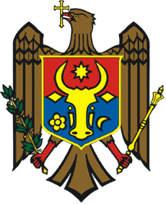 |  | РЕСПУБЛИКА MОЛДОВА  КРИУЛЯНСКИЙ РАЙОН  CEЛЬСКИЙ СОВЕТ  ХЫРТОПУЛ МАРЕ
MD 4824 s. Hîrtopul Mare,raionul Criuleni, RM  Tel. 0248-72-2-36; 0248-72-2-38 |  | MD-4824 с. Хыртопул Маре, района Криулень, РМ  Тел. 0248-72-2-36; 0248-72-2-38
Proiect
DECIZIA nr. 5/11
din 02 octombrie 2020

Cu privire la acordarea ajutorului material
persoanelor în etate și persoanelor cu dizabilități severe
Raportor – Anghelici Eugenia, primarul comunei

În scopul susținerii persoanelor în etate și persoanelor cu dizabilități severe, cu prilejul Zilei Internaționale a persoanelor în etate (1 octombrie) și Zilei Internaționale a persoanelor cu dizabilități (3 decembrie), în conformitate cu prevederile art. 14 al Legii nr. 436/2006 privind administrația publică locală, Consiliul comunal Hîrtopul Mare,
DECIDE:

1. Se acordă ajutor material sub formă de pachete cu produse alimentare persoanelor în etate și persoanelor cu dizabilități severe (Listele se anexează).
2. Suma de ___________se redistribuie de la Casa de Cultură de la codul eco 339110 alocîndu-se la grupa Protecția Socială – pentru prestarea altor tipuri de servicii sociale unor categorii de populație (00348).
3. Responsabil pentru executarea prezentei decizii se numește contabilul-șef al primăriei dna Birda Svetlana.

AU VOTAT: pentru – , contra - , abțineri - .

